图解ARM-Linux的启动全过程：内核自解压阶段—>内核引导阶段—>内核初始化阶段—>BusyBox初始化阶段

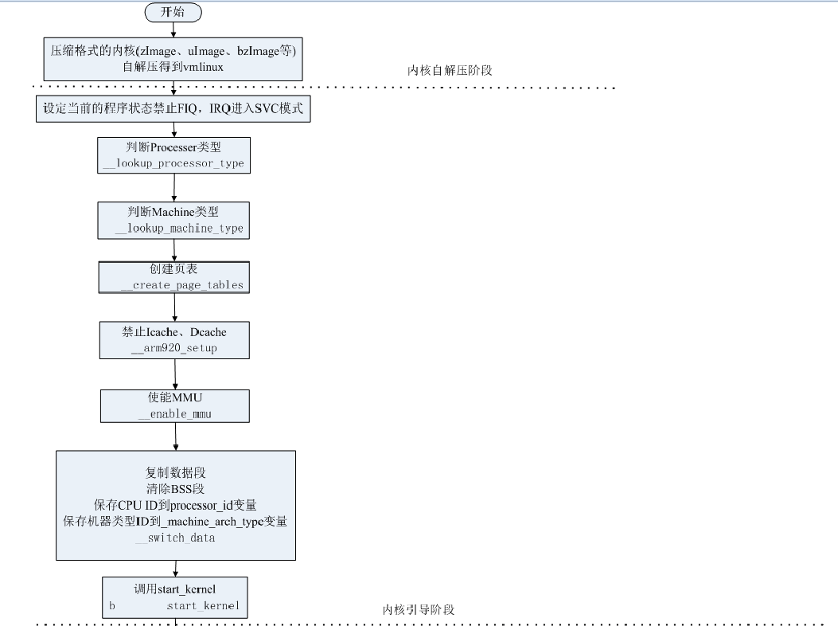

内核初始化阶段

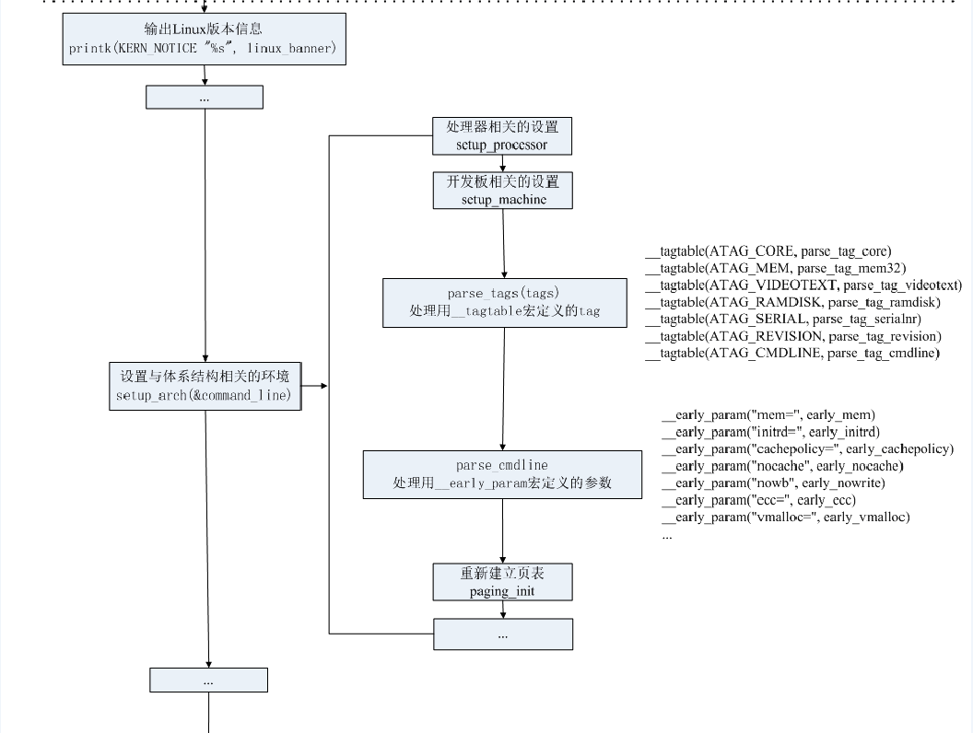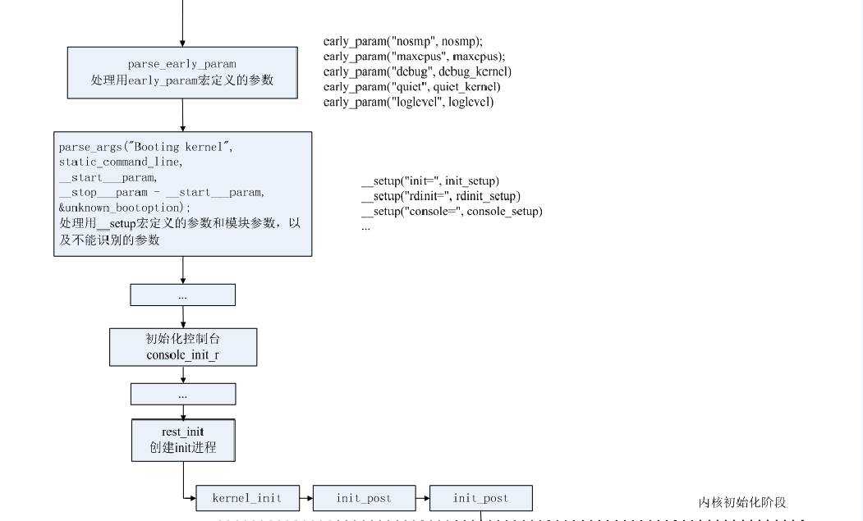

BusyBox初始化阶段：

